华中科技大学启明学院特优生管理平台使用说明

- 登录
方式1：网页登陆：启明学院主页—创新人才—特优生—华中科技大学启明学院特优生管理平台
方式2：登录链接：http://qiming.hust.edu.cn:81/index.php/Public/login

管理员、启明领导、院系领导、院教务、导师、学生都通过此窗口登录进入交流平台。
教师用教工号登录，学生用学号登录，密码默认为123456
所有用户第一次登录后，建设修改登录密码并完善个人资料，尤其是邮箱（当密码遗忘，找回密码时需要）

- 管理员功能说明
- 管理员所具有操作权限
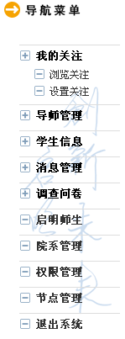
- 我的关注：可以设置自己所关注的特优生所发表的日志
设置关注
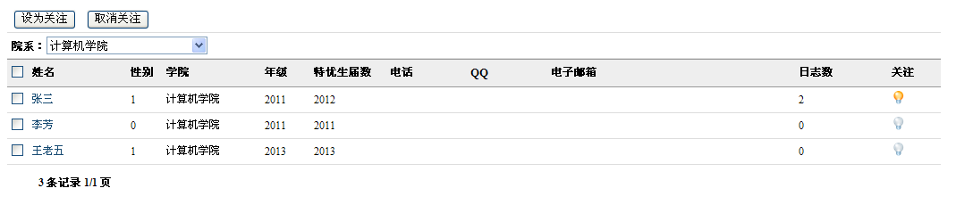
我的关注
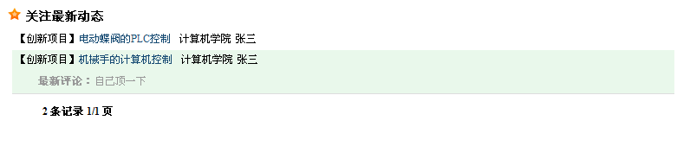
- 导师管理：
管理导师
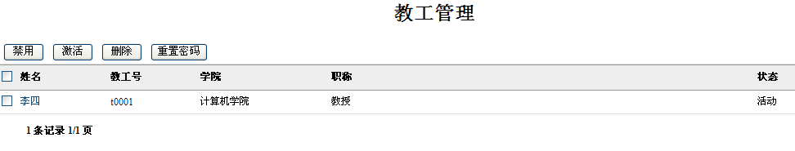
- 消息管理：站内消息发送
- 调查问卷
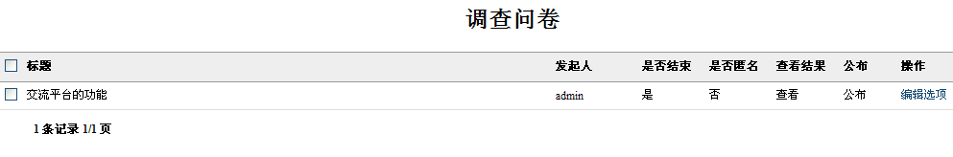
可以添加调查问卷
首先添加问卷题目并进行相关设置
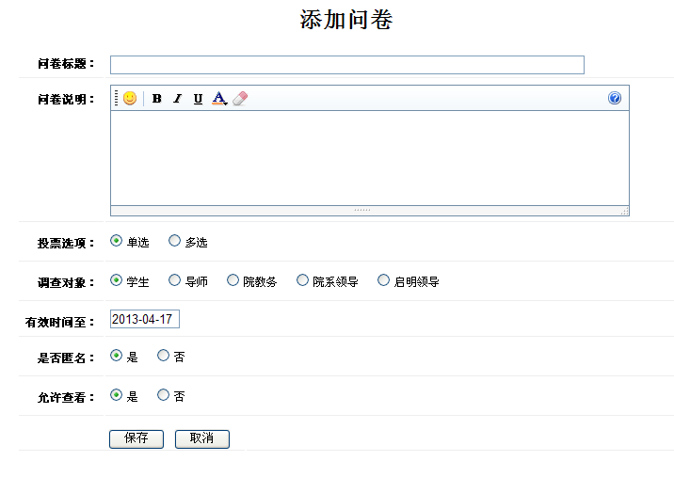
然后，添加选项
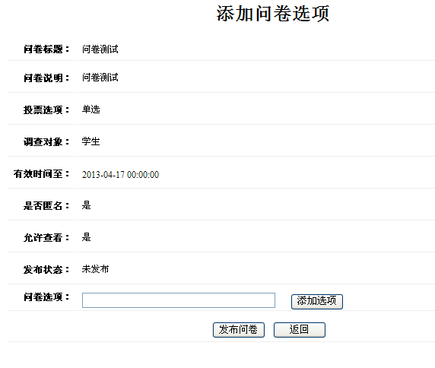
问卷发布后，可以随时查看问卷投票情况
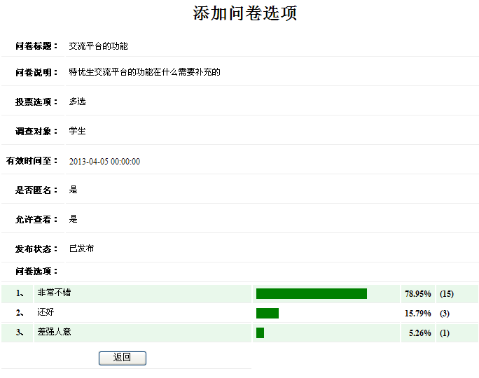
- 启明师生：可以查看所有特优生，可以选择特定类型进行查看，可以根据所发表日志数、登录次数进行排序查看
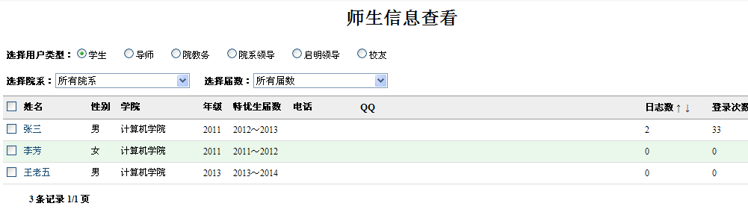
点击学生姓名即可以查看学生具体信息
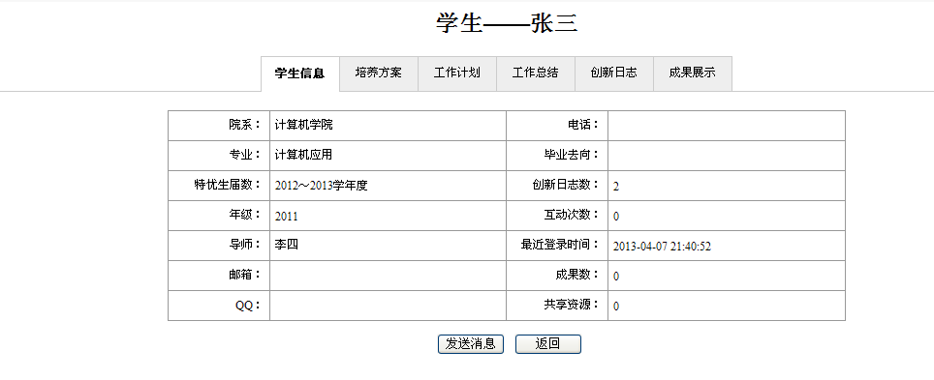
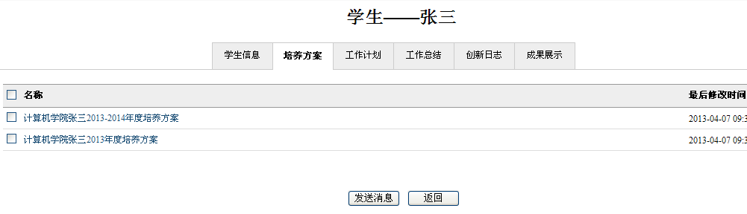
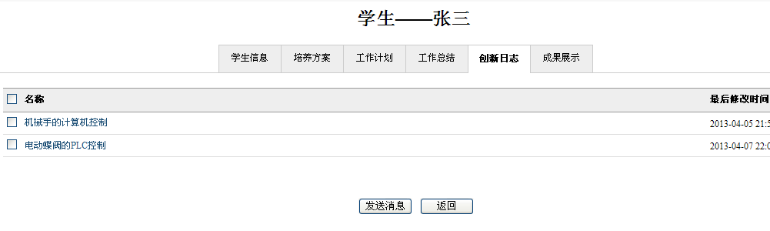

- 院系管理：对学校院系进行管理，添加、删除、修改
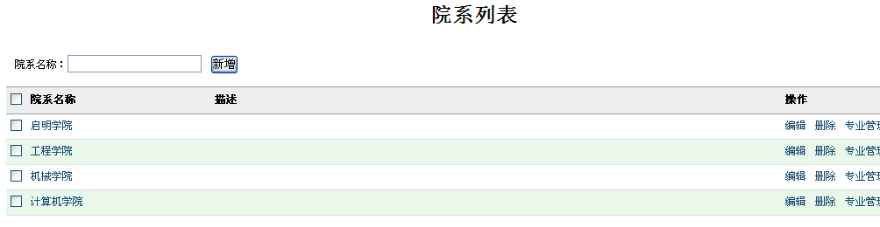
编辑：点取任一学院进行编辑
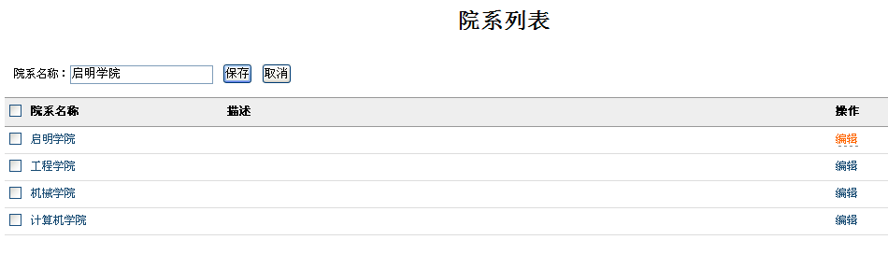
专业管理：点击院系后的专业管理按钮，进入如下页面或对专业进行管理
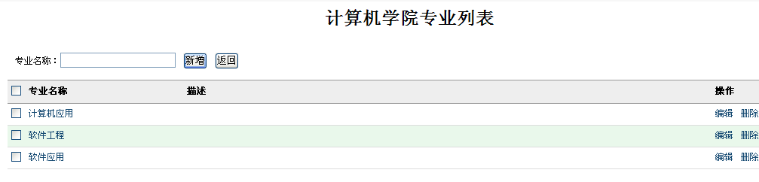

- 权限管理：这是整个系统的权限设置管理核心，建议不要轻易修改
以设置学生权限为例，首先在角色列表中选择学生进行授权，然后依次进行应用授权、功能授权、操作授权
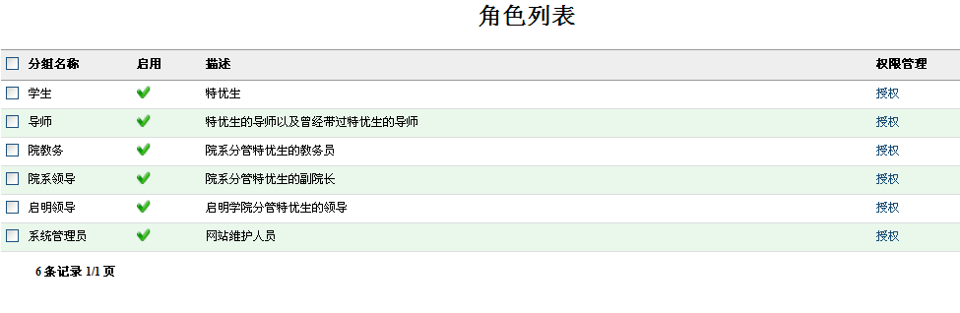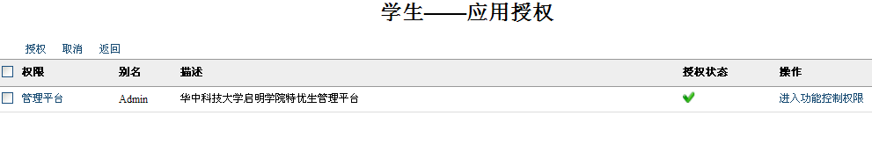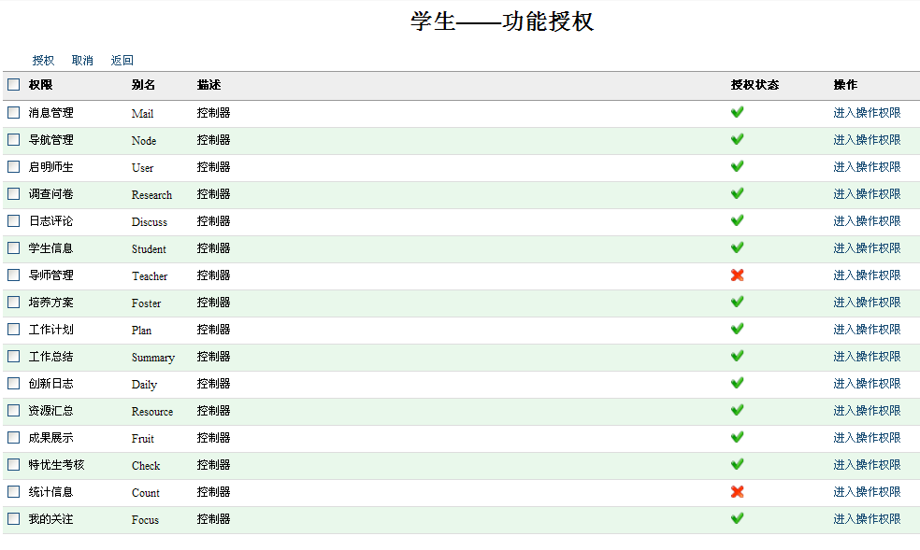
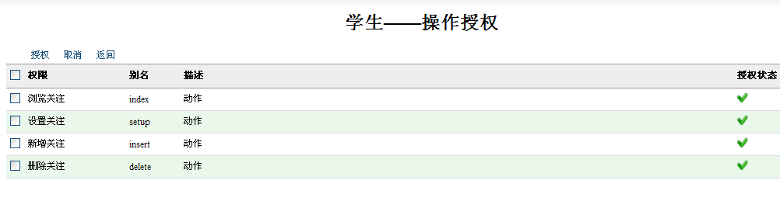
- 学生功能说明
- 学生登录 （ID为学生学号，初始密码为123456）
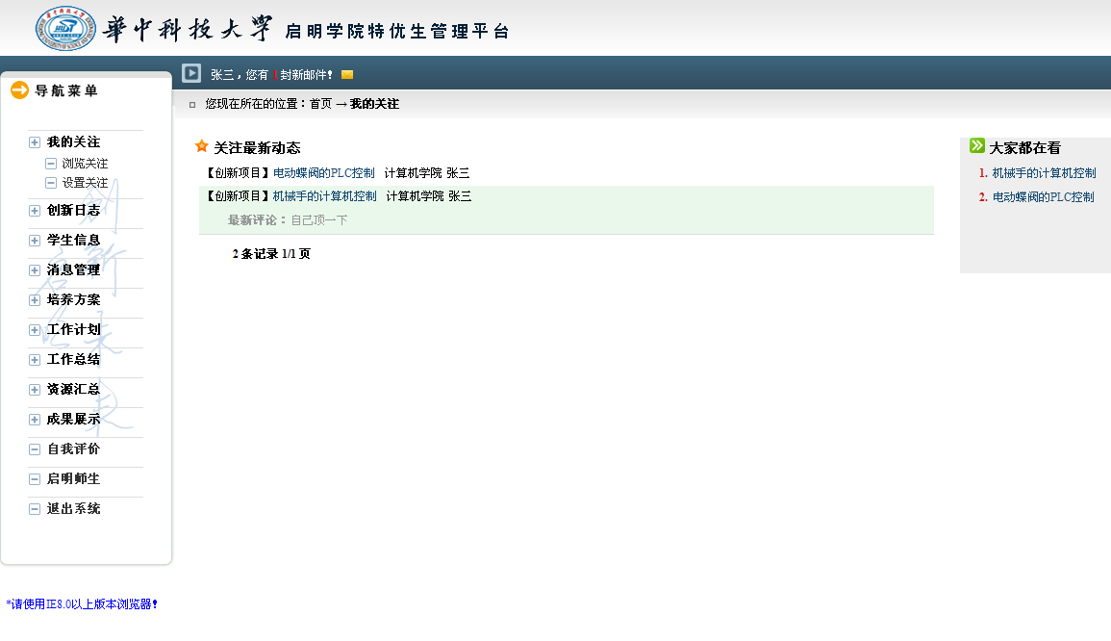
- 学生如果连续两周没有书写创新日志，则系统发送邮件进行提示
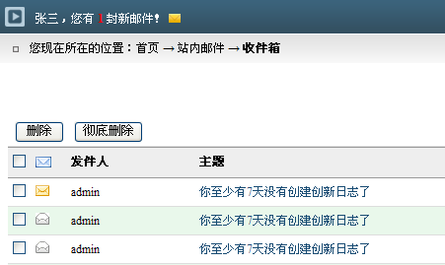
- 我的关注：学生可以设置所关注的其他特优生的动态
- 创新日志
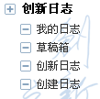
特优生自己发布的创新日志：在此列表中，学生可以选择某一日志提交至导师，导师根据邮件链接可以查看日志并进行评论。
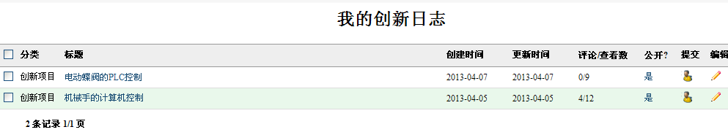
创新日志显示所有特优生发布的公开的创新日志：
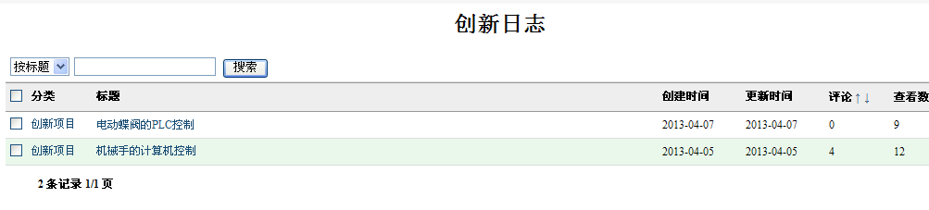
创建日志
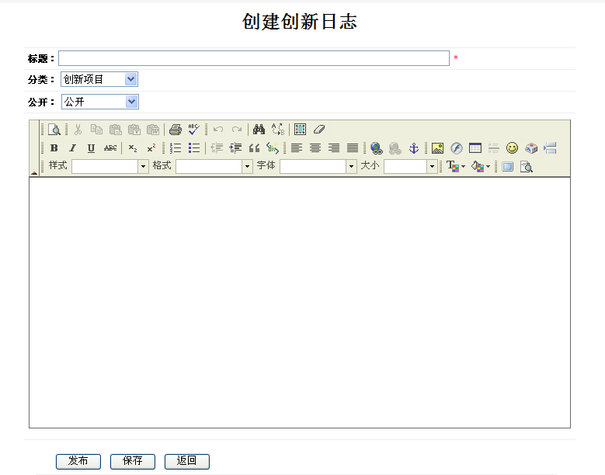
创建日志后，输入标题、选择分类，设置公开与否，输入日志内容，然后可以选择是否发布，发布后可以让其他特优生、导师及领导查看。若只选择保存，则本日志保存在草稿箱中。
- 学生信息

我的信息：修改个人信息
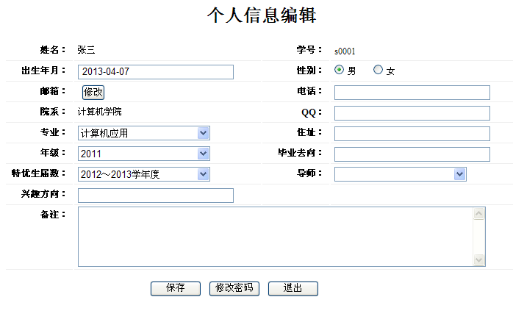
特优生届数：为学校正式文中的特优生届数，例如2013年秋评上的特优生届数为2013-2014学年度
我的导师：查看学生导师信息
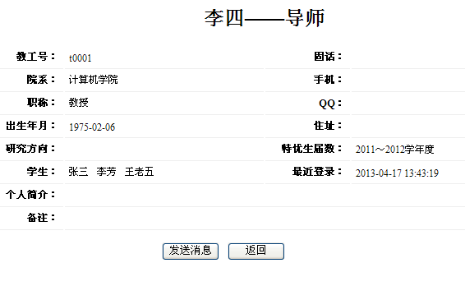
6、消息管理：（同管理员）
7、培养方案

创建方案：标题根据开始时间及结束时间自动生成，也可以根据实际情况进行修改（建议采取自动生成方式）
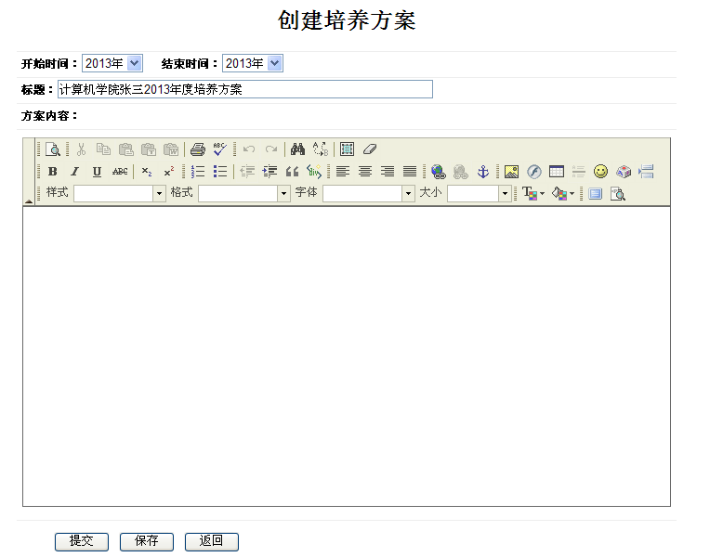
培养方案书写完成可以采取保存或者提交的方式。保存则是保存为草稿，后期可以进行修改。提交则是将此方案提交至导师处，由导师对此方案提出意见，此时学生只有查看权限。
导师可以通过或者不通过此方案。通过后，学生按照此方案执行，若不通过则由导师返回后由学生进行修改，再进行提交。
提交到导师：
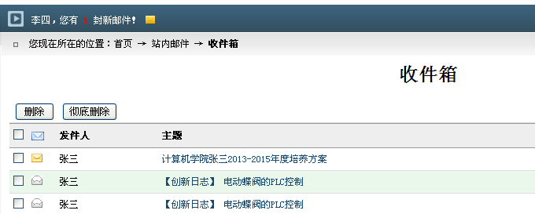
导师直接点击邮件链接则进入如下界面：
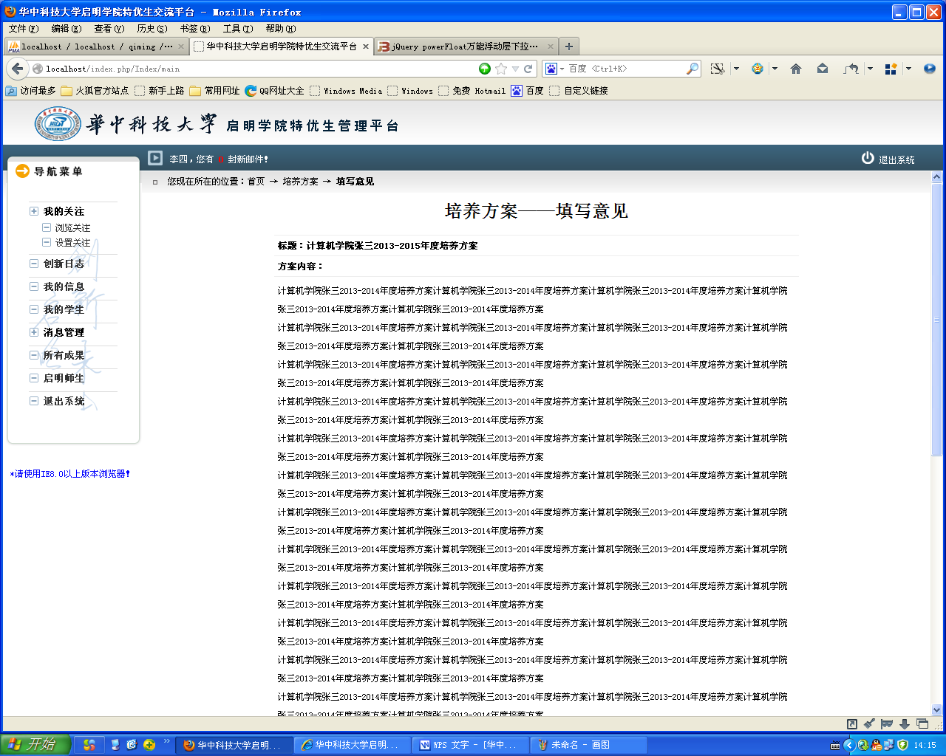
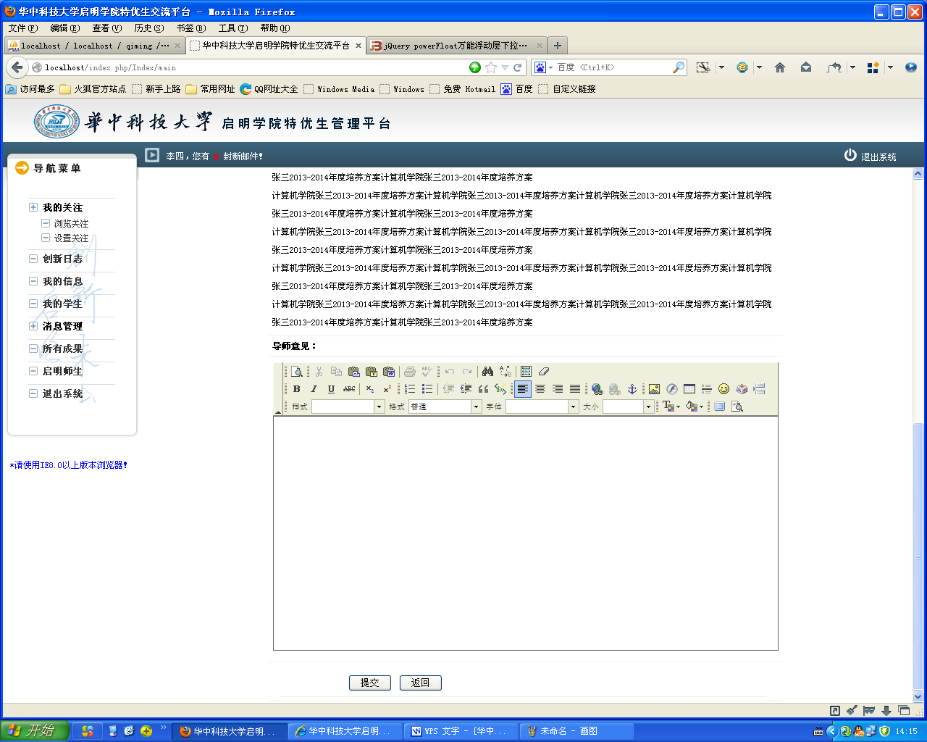
在导师意见区域，导师可以提交意见，同意或者不同意通过此方案。
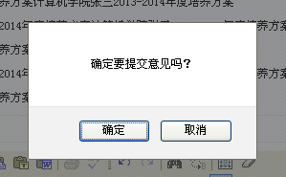
点击确定后，如下
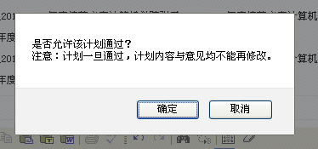
导师确定后，在学生消息界面则出现：
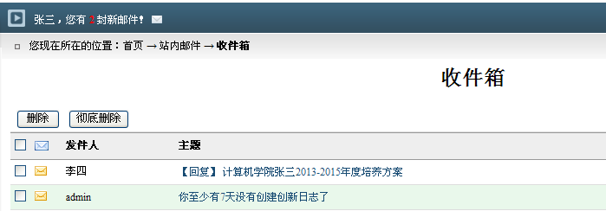
工作计划及工作总结流程与培养方案类似。

四、导师功能说明
- 导师使用教工号作为用户名登录，初始登录密码为123456。
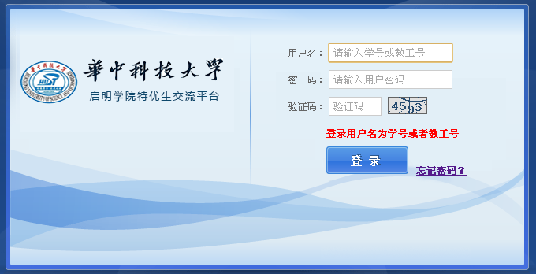
- 登录后初始界面为关注页面
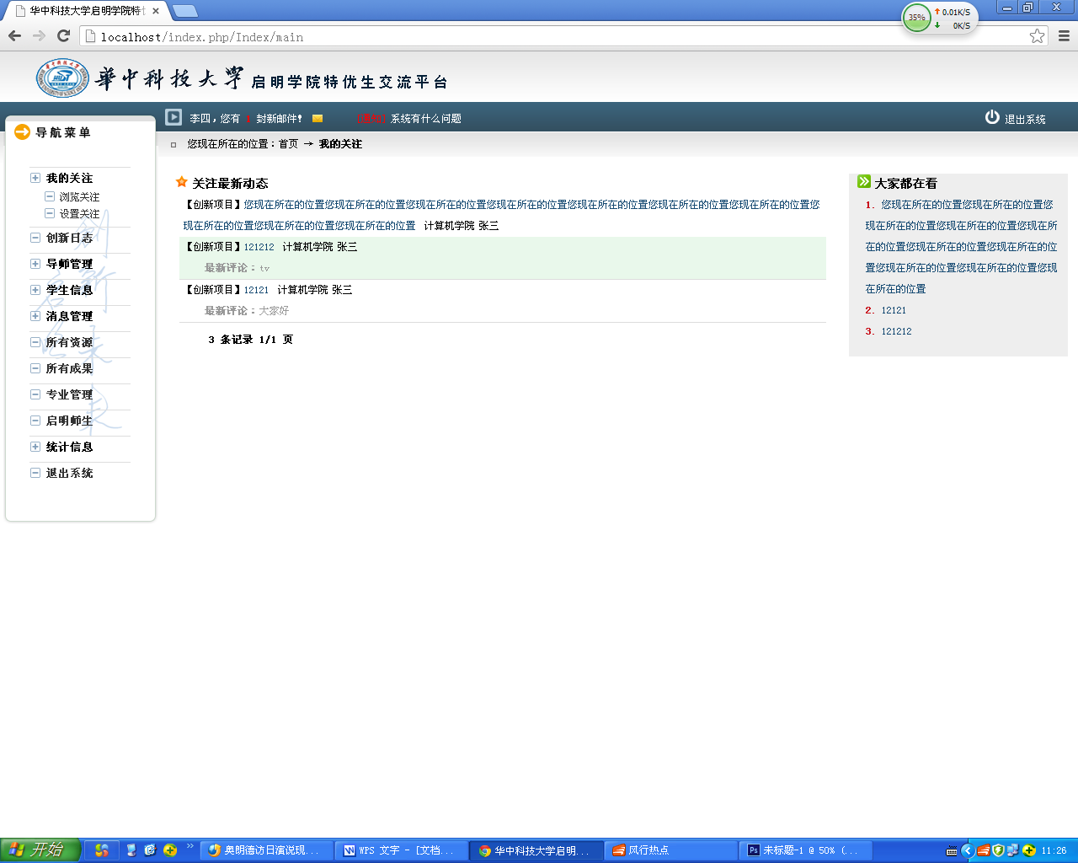
此页面显示为自己所设置关注的学生的创新日志及最新评论

- 点击左侧“设置关注”链接，可以根据学院选择自己所关注的学生或者取消原设定关注的学生
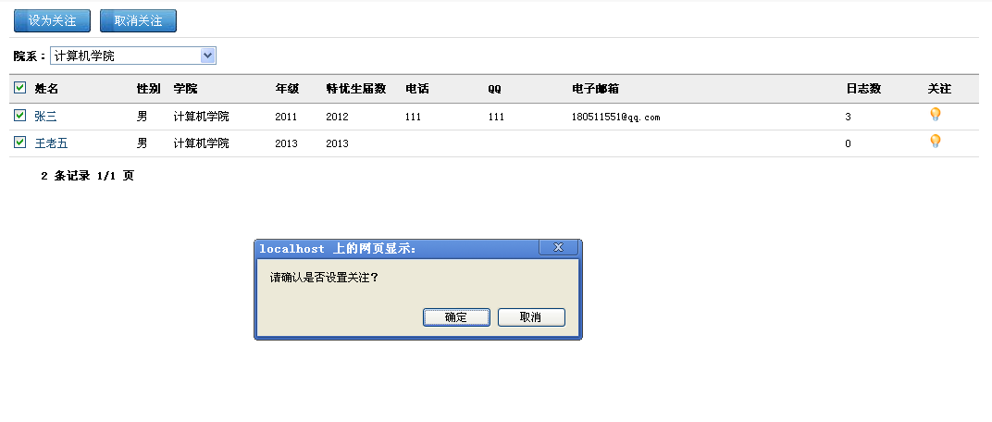
- 学生所反馈回来的信息全部以站内消息的方式进行提醒

黄色小信封表示有新站内消息，数字表示消息的数目。

- 对学生培养方案、工作计划、工作总结的处理方式说明（以工作总结为例）：
A、点击进入站内消息收件箱，显示最新消息
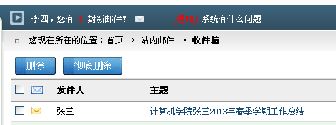
B、点击消息链接进入导师意见界面，在页面下方有如下界面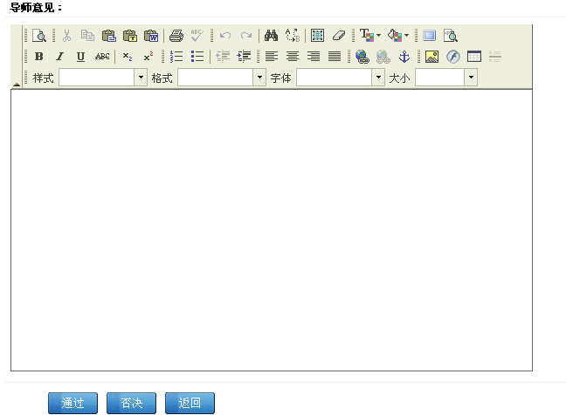
导师在意见区可以填写对学生提交文档的意见或者建议，确定此文档是否通过或者否决。
如果确定此文档能够通过，点击下面的【通过】按钮，系统同时会返回一条消息给学生提示此文档已经通过。

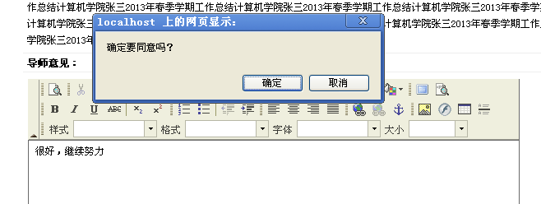

如果确定此文档不能通过，点击下面的【否决】按钮，系统同时会返回一条消息给学生提示此文档没有通过。没有通过的文档学生修改后可以再次提交至导师处进行审核。

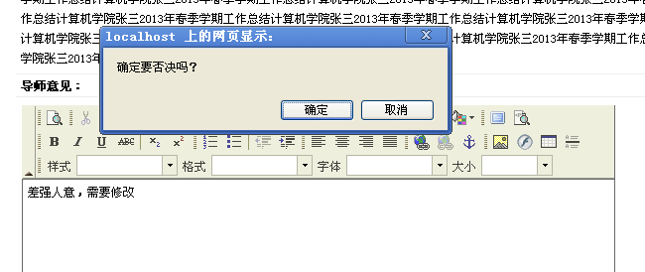

- 在评价阶段，导师进入系统后，有如下消息提示
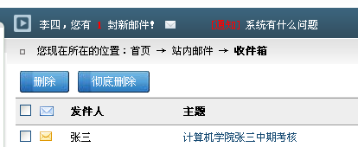

- 点击链接进入评价界面
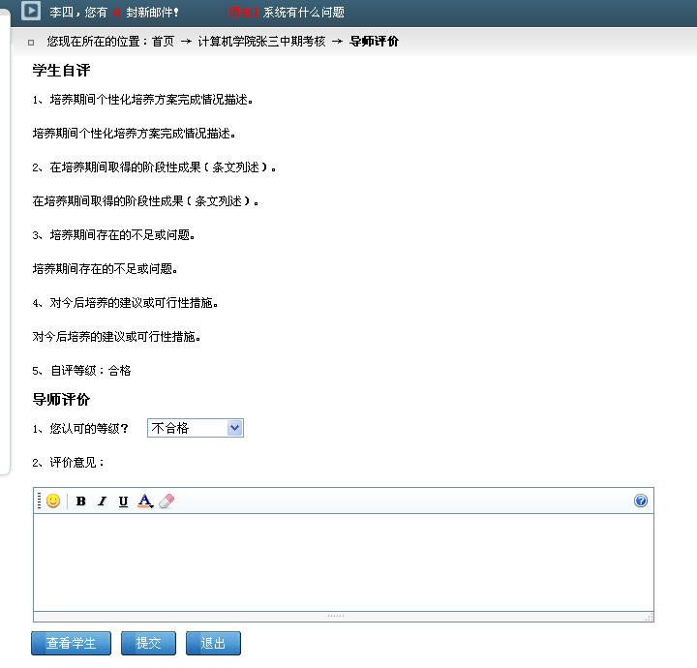
点击查看学生可以查看学生所有资料
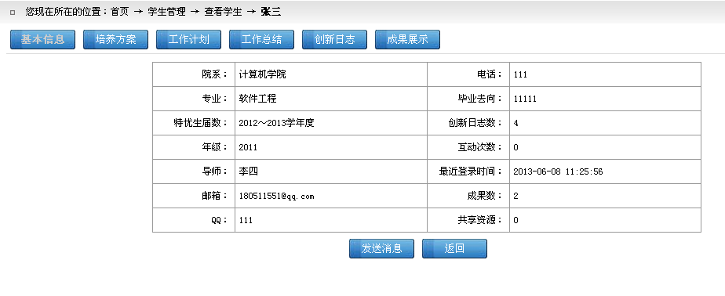
选择评价等级及评价意见后，点击【提交】提交评价结果至院系负责人处。

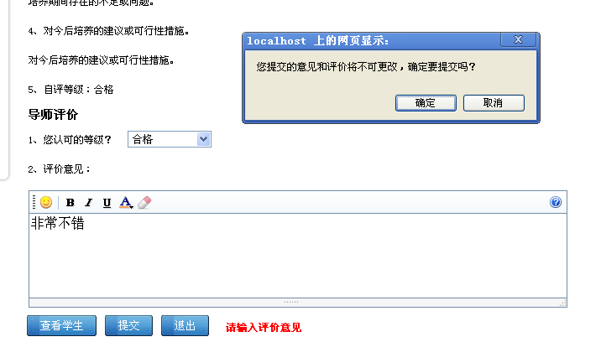

- 院教务功能说明
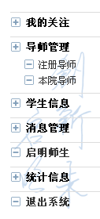
院教务具有注册本院导师及学生的权限。

可以注册导师（注册学生步骤同注册导师）

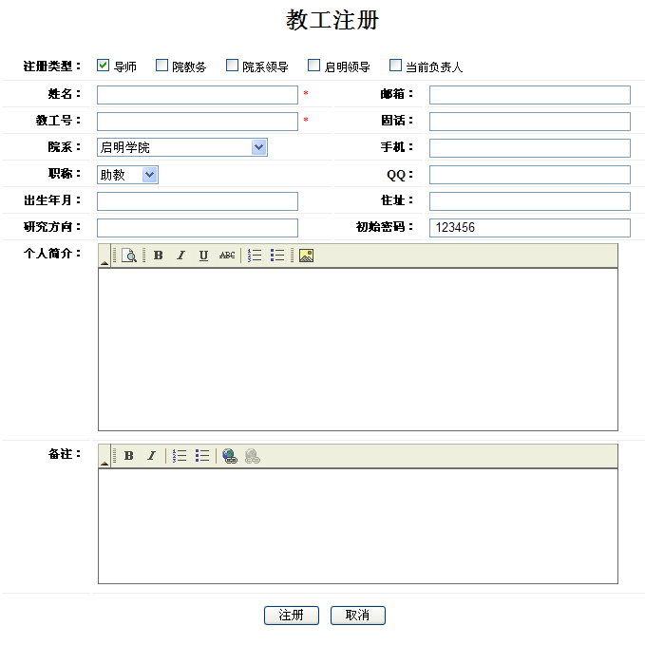

- 院系负责人评价界面
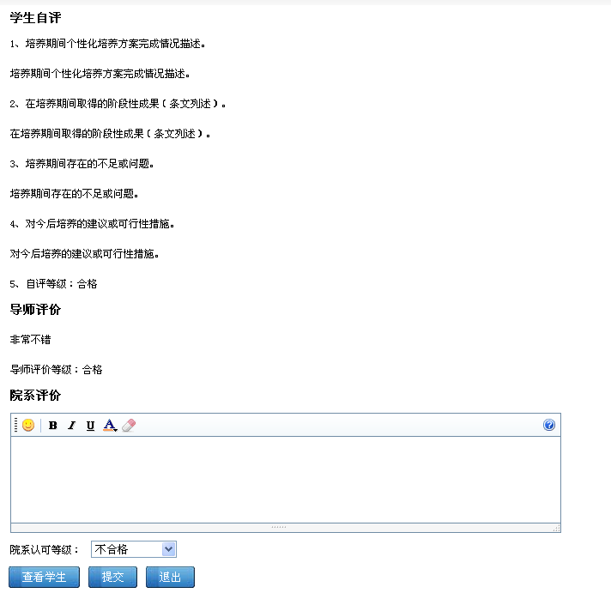

- 启明领导功能说明
- 启明领导所具有功能权限
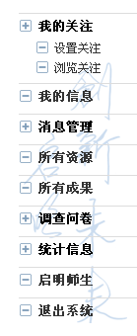
- 我的关注：（同管理员）
- 我的信息：个人信息的修改设定
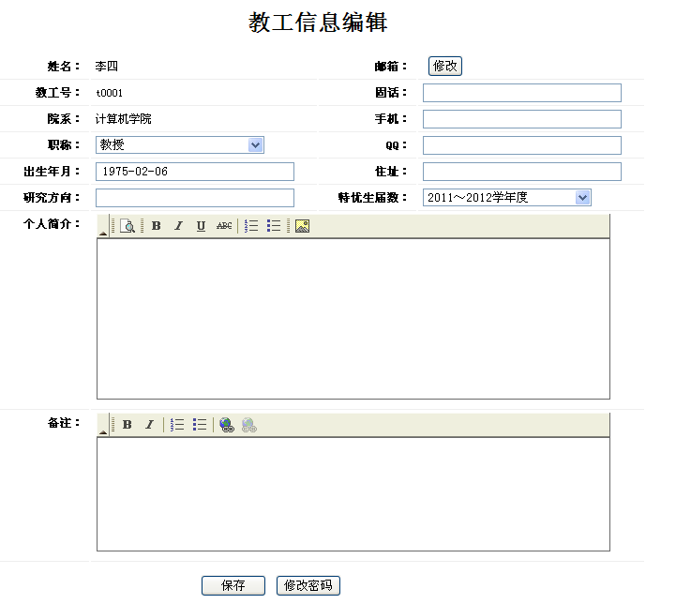
- 消息管理
用户登录进行系统后，在顶部靠下位置有站内消息提示
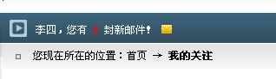
点击黄色邮件图标或者邮件封数即可进入消息系统。
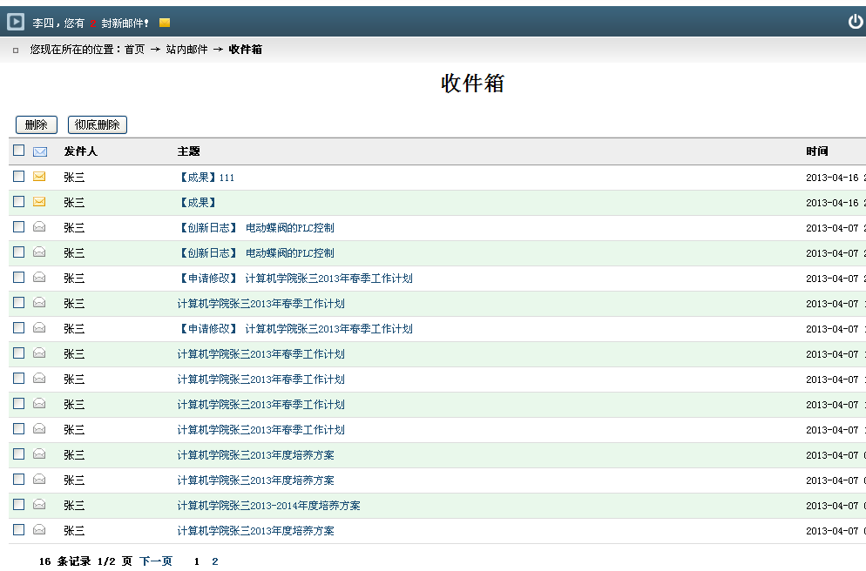
- 所有资源：特优生发布的所有资源
- 所有成果：特优生发布的所有成果
- 调查问卷：（同管理员）
- 统计信息：对特优生的统计
特优生统计
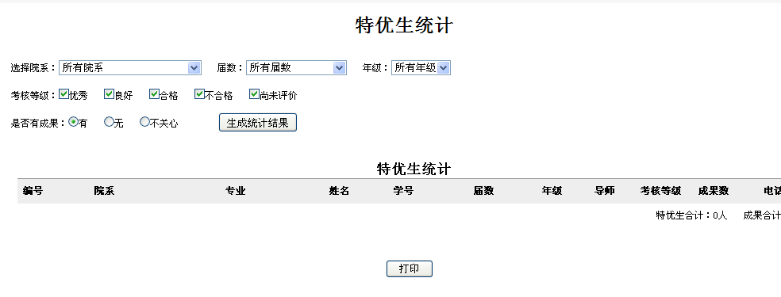
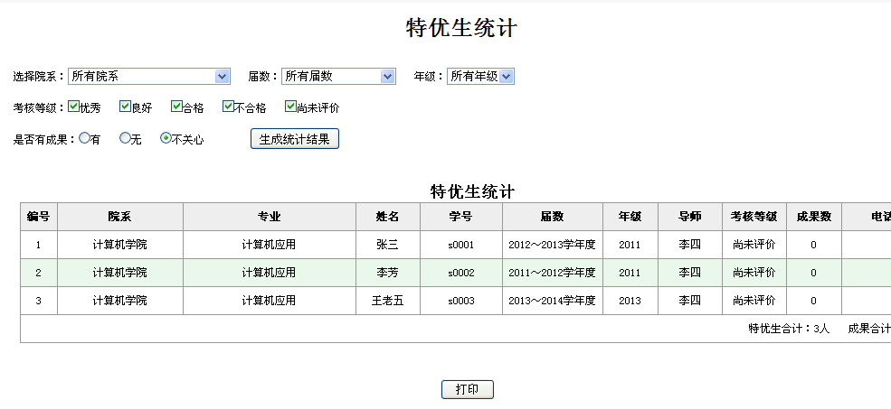
成果统计：对特优生成果的数量的统计

- 启明师生：（同管理员）

